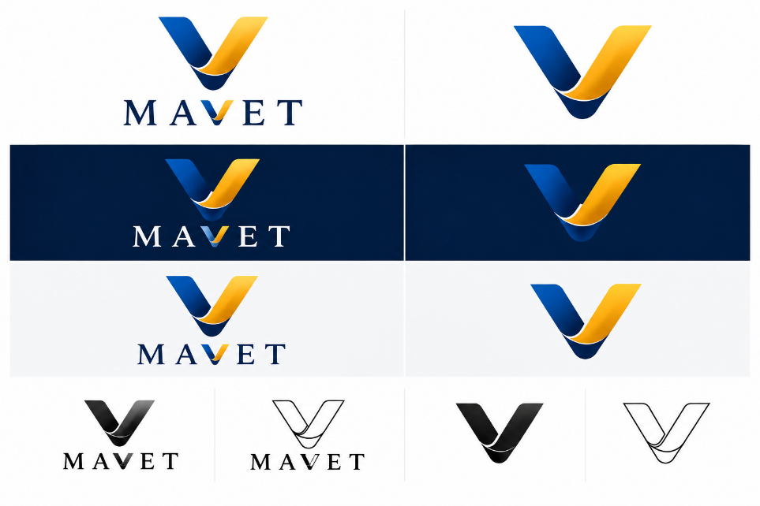
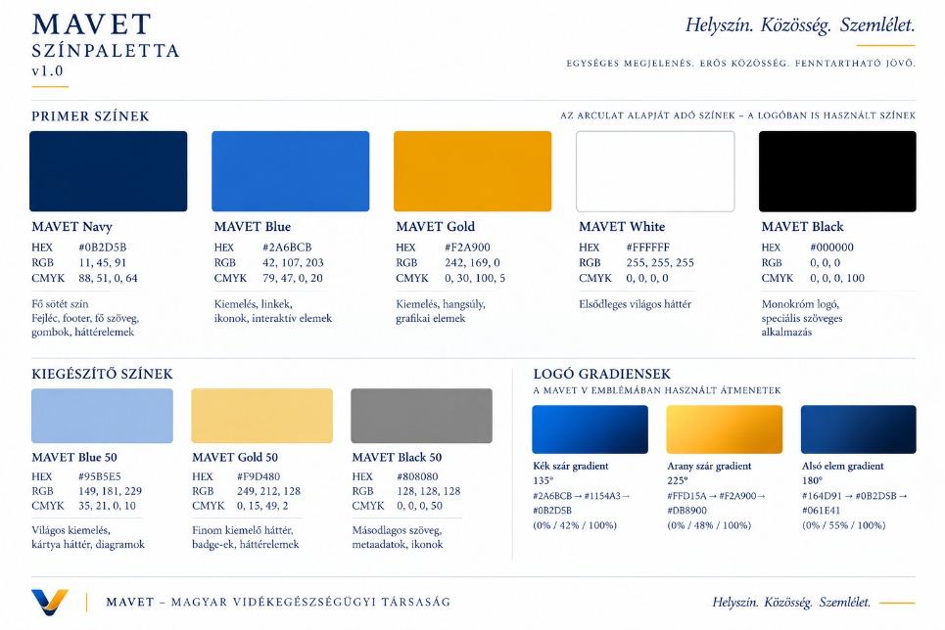
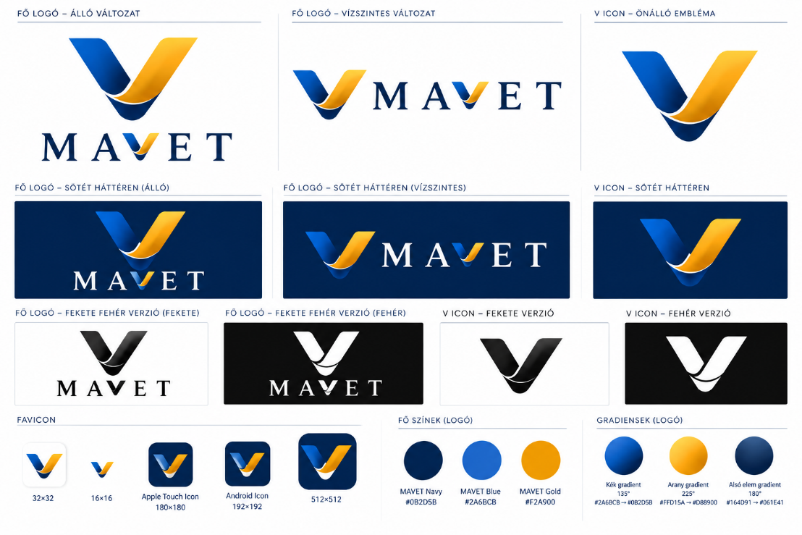

1. Master V embléma
A teljes embléma arányát normalizált koordinátarendszerben rögzíteném.
SVG viewBox: 0 0 1000 850
Vizuális szélesség: 640 egység
Vizuális magasság: 670 egység
Optikai közép: x=500
A három alkotóelem:
Elem | Szerep | Alapszín
Bal szár | kék ribbon | MAVET Blue gradient
Jobb szár | arany ribbon | MAVET Gold gradient
Alsó visszahajlás | mélység / összekapcsolódás | MAVET Navy gradient

Bal kék szár
SVG path master:
M180 90
L355 90
C385 90 409 108 424 135
L505 470
C514 508 504 540 478 563
C450 587 417 588 390 568
Z

Jobb arany szár
M820 90
L645 90
C615 90 591 108 576 135
L495 470
C486 508 496 540 522 563
C550 587 583 588 610 568
Z

Alsó sötétkék visszahajlás
M390 568
C430 607 470 618 500 612
C538 618 574 607 610 568
C598 650 562 722 500 752
C438 722 402 650 390 568
Z

Fehér elválasztó ív
Ez a jel egyik karakteres eleme, tehát ne egyszerű „fényhatásként”, hanem rögzített grafikai elemként kezeljük.
M390 565
C430 602 472 614 500 608
C540 617 575 602 610 565
Stroke:
#FFFFFF
vastagság: 12
linecap: round
fill: none

2. Végleges színrendszer

MAVET Navy
HEX: #0B2D5B
RGB: 11, 45, 91
Funkció:
- fő sötét szín;
- szöveg;
- footer;
- V alsó visszahajlása;
- sötét hátterek.

MAVET Blue
HEX: #2A6BCB
RGB: 42, 107, 203
Funkció:
- digitális kiemelések;
- linkek;
- ikonok;
- V kék szára.

MAVET Gold
HEX: #F2A900
RGB: 242, 169, 0
Funkció:
- kiemelés;
- energia/fény;
- V arany szára.

Kék gradient – végleges
Irány: bal felső → jobb alsó, 135°
linear-gradient(
135deg,
#2A6BCB 0%,
#1154A3 42%,
#0B2D5B 100%
)
SVG:
<linearGradient id="mavetBlue" x1="0%" y1="0%" x2="100%" y2="100%">
<stop offset="0%" stop-color="#2A6BCB"/>
<stop offset="42%" stop-color="#1154A3"/>
<stop offset="100%" stop-color="#0B2D5B"/>
</linearGradient>

Arany gradient – végleges
Irány: jobb felső → bal alsó, 225°
linear-gradient(
225deg,
#FFD15A 0%,
#F2A900 48%,
#D88900 100%
)
SVG:
<linearGradient id="mavetGold" x1="100%" y1="0%" x2="0%" y2="100%">
<stop offset="0%" stop-color="#FFD15A"/>
<stop offset="48%" stop-color="#F2A900"/>
<stop offset="100%" stop-color="#D88900"/>
</linearGradient>

Alsó navy gradient
linear-gradient(
180deg,
#164D91 0%,
#0B2D5B 55%,
#061E41 100%
)

3. MAVET wordmark
A kiválasztott karakter:
Palatino Linotype
Elsődleges:
font-family:
"Palatino Linotype",
Palatino,
"Book Antiqua",
serif;
Viszont a logóban nem live-fontként használnám.
A végleges logó SVG-ben a MAVET betűit vector outline-ná kell alakítani, így a megjelenés nem függ attól, hogy az adott számítógépen telepítve van-e Palatino.

Wordmark szerkezete
Nem:
MAVET hagyományos V-vel.
Hanem:
M A [V-embléma] E T
A stilizált V ugyanaz az embléma, csak egyszerűsített/méretezett formában.

Betűarányok
A Palatino nagybetű magassága legyen:
100 egység
A beépített V embléma:
112 egység magas
Tehát:
V = 112% a többi nagybetű cap-height értékéhez képest.
Ez azért szükséges, mert a V optikailag kisebbnek tűnik.

Betűköz
M–A:
0.28 × cap-height
A–V:
0.24 × cap-height
V–E:
0.24 × cap-height
E–T:
0.28 × cap-height

4. Fő logó – álló változat
Szerkezet:
V embléma

M A V E T
Arány:
V embléma szélessége = wordmark szélességének 48%-a
Távolság embléma–wordmark:
0.22 × embléma magasság

5. Fő logó – vízszintes változat
[V embléma] M A V E T
Az embléma magassága:
1,35 × MAVET cap-height
Embléma és M közötti távolság:
0,35 × embléma szélesség
Ez legyen a weboldal fejlécének elsődleges logója.

6. Önálló V ikon
Ez nagyon fontos digitális elem.
Használható:
- favicon;
- mobil menü;
- social profilkép;
- app ikon;
- konferencia badge;
- vízjel;
- CTA grafika.

Kötelező változatok
Verzió | Háttér | V
Full color | fehér/világos | kék + arany
Full color dark | navy | kék + arany
Mono black | fehér | fekete
Mono white | sötét | fehér

7. Monokróm változat

Fekete
Minden elem:
#000000
A fehér választóvonal:
negatív tér, tehát háttérszín.
Nem szürke gradient.

Fehér
Minden elem:
#FFFFFF
A választóvonal:
a háttér színe.
Ez azért fontos, mert így a valódi egyszínű embléma:
- gravírozható;
- bélyegezhető;
- hímzett formában használható;
- lézervágható.

8. Védőtávolság
Definiáljuk:
X = a MAVET wordmark M betűjének magassága.
A logó körül minimum:
0,5 X
üres terület kötelező.
Preferált:
1 X
Sem szöveg, sem kép, sem más grafikai elem nem kerülhet ide.

9. Minimális méret

Teljes logó
Digitális:
160 px szélesség minimum
Nyomtatás:
35 mm minimum

Wordmark
Digitális:
120 px

Önálló V
Minimum:
16 × 16 px
16 px-nél azonban egyszerűsített változat kell:
- nincs gradientfinomság;
- három sík szín;
- vastagabb fehér választóív.
32 px fölött használható a teljes gradient.

10. Webes favicon
Készítendő:
favicon.svg
favicon.ico
favicon-16x16.png
favicon-32x32.png
apple-touch-icon.png → 180×180
android-chrome-192x192.png
android-chrome-512x512.png
Mindegyiken csak a V embléma.

11. Sötét háttér
Elsődleges sötét háttér:
#0B2D5B
Wordmark:
#FFFFFF
A V embléma:
változatlan full-color gradient.
Ez legyen például:
- footer;
- hero alternatíva;
- rendezvényanyag;
- social media.

12. Világos háttér
Elsődleges:
#FFFFFF
Alternatív webes háttér:
#F8FAFC
MAVET wordmark:
#0B2D5B
V embléma:
full-color.

13. Amit az informatikusnak át kell adni
A végleges csomagnak ezt kell tartalmaznia:
Fájl | Funkció
mavet-logo-primary.svg | fő álló logó
mavet-logo-horizontal.svg | web fejléc
mavet-symbol.svg | V
mavet-logo-dark.svg | sötét háttér
mavet-logo-black.svg | mono fekete
mavet-logo-white.svg | mono fehér
mavet-symbol-black.svg | mono ikon
mavet-symbol-white.svg | mono ikon
mavet-favicon.svg | web
PNG exportok | kompatibilitás

Színrendszer:
Rögzítsük ezt MAVET színpaletta v1.0 néven.
Szín | HEX | RGB | CMYK* | Elsődleges funkció
MAVET Navy | #0B2D5B | 11, 45, 91 | 88, 51, 0, 64 | fő sötét szín, fejléc, footer, szöveg, gomb
MAVET Blue | #2A6BCB | 42, 107, 203 | 79, 47, 0, 20 | link, ikon, interaktív elem, kiemelés
MAVET Gold | #F2A900 | 242, 169, 0 | 0, 30, 100, 5 | kiemelés, hangsúly, grafikai elem
MAVET White | #FFFFFF | 255, 255, 255 | 0, 0, 0, 0 | elsődleges világos háttér
MAVET Black | #000000 | 0, 0, 0 | 0, 0, 0, 100 | monokróm logó, speciális szöveges alkalmazás
MAVET Blue 50 | #95B5E5 | 149, 181, 229 | 35, 21, 0, 10 | világos kiemelés, kártya, diagram
MAVET Gold 50 | #F9D480 | 249, 212, 128 | 0, 15, 49, 2 | finom kiemelő háttér, badge
MAVET Black 50 | #808080 | 128, 128, 128 | 0, 0, 0, 50 | másodlagos szöveg, metaadat, grafika

Logógradiensek
Ezek változatlanul a logó specifikációjának részei:
Kék szár:
#2A6BCB → #1154A3 → #0B2D5B
stop: 0% / 42% / 100%, irány: 135°
Arany szár:
#FFD15A → #F2A900 → #D88900
stop: 0% / 48% / 100%, irány: 225°
Alsó navy elem:
#164D91 → #0B2D5B → #061E41
stop: 0% / 55% / 100%, irány: 180°

Fejlesztői design tokenek
:root {
--mavet-navy: #0B2D5B;
--mavet-blue: #2A6BCB;
--mavet-gold: #F2A900;
--mavet-white: #FFFFFF;
--mavet-black: #000000;

--mavet-blue-50: #95B5E5;
--mavet-gold-50: #F9D480;
--mavet-black-50: #808080;
}

Hierarchia
Elem | Betű | Súly
H1 | Palatino Linotype | Bold
H2 | Palatino Linotype | Bold
H3 | Palatino Linotype | Bold
H4–H6 | Source Sans 3 | 600
Törzsszöveg | Source Sans 3 | 400
Navigáció | Source Sans 3 | 600
Gomb | Source Sans 3 | 600
Metaadat / caption | Source Sans 3 | 400
Nagy mottó | Palatino Linotype | Bold/Italic igény szerint

